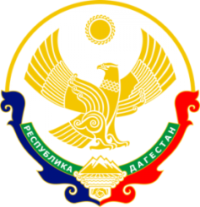

МИНИСТЕРСТВО ОБРАЗОВАНИЯ И НАУКИ РЕСПУБЛИКИ ДАГЕСТАН МУНИЦИПАЛЬНОЕ КАЗЕННОЕ ОБЩЕОБРАЗОВАТЕЛЬНОЕ УЧРЕЖДЕНИЕ **«НИЖНЕКАЗАНИЩЕНСКАЯ СРЕДНЯЯ ОБЩЕОБРАЗОВАТЕЛЬНАЯ ШКОЛА №4 им. М.ХАНГИШИЕВА»** РЕСПУБЛИКА ДАГЕСТАН БУЙНАКСКИЙ РАЙОН,С.НИЖНЕЕ-КАЗАНИЩЕ 368205

____________________________________________________________________________________________

**Приказ №___**

**по МКОУ «Нижнеказанищенская СОШ №4»**

**от 13.10.2018г.**

**«О проведении школьного этапа ВОш»**

**приказываю**

**§1**

Провести в школе 1-й тур предметных олимпиад с 15.09.2018г. по 21.10.2018г. по предметам математика, русский язык, литература, биология, физика, химия , информатика, география, физкультура, ИЗО, история, обществознание, экология, иностранный язык, родной язык и литература, ОБЖ, право, астрономия, технология, экономика.

**§2**

Учителям предметникам согласно графику провести школьный этап ВОш по своим предметам.

**§3**

Яхьяевой З.Н. своевременно представлять отчет о результатах школьного тура ВОш.

**§4**

Контроль за исполнением данного приказа возложить на методиста школы Яхьяевой З.Н.

**Директор школы ___________ /Абдуллатипова З.И./**

С приказом ознакомлен: __________ Яхьяева З.Н.